数据群组显示
目 录
- 概要与操作
- 窗口设定
- 地址
- 概要与操作
[概要]
此范例程序将介绍如何使用数据群组显示对象. 一个数据群组(或区块)是指一组连续地址中的数据，例如LW12、LW13、LW14、LW15等.数据群组显示组件可同时显示多个数据群组的内容.例如同时显示LW12~LW15与RW12~RW15两个数据群组，使用者可藉由此方式来观察及比较各缓存器中的数据。
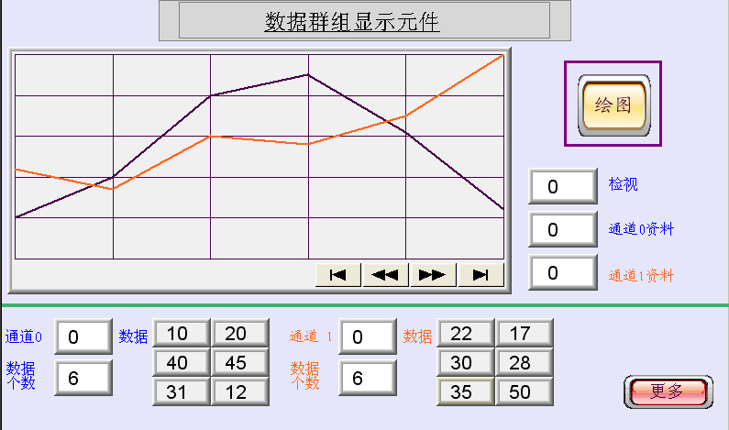

[操作]
在此范例中,窗口下方显示二组连续地址中的数据,于窗口右方可看到绘图按键及当按下[检视]按键时系统会将所检视的数据编号及二组地址的数值显示出来.
按下[绘图]将二组数值以图形显示出来
二组地址依照检视功能所在位置,显示数值
通道0及通道1之数据显示个数及数据数值

- 窗口设定

新增数据群组显示元件,点选元件/数据群组显示.

- 点选元件/数据群组显示.
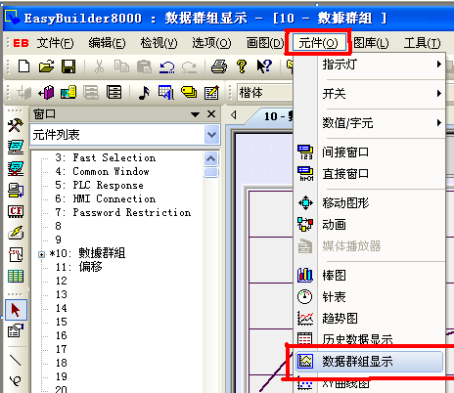

- 当数据群组显示元件窗口出现,共有三个步骤需设定.
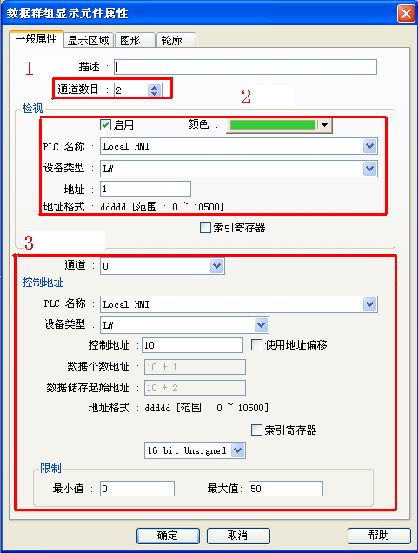

步骤 1. 于通道数目中设定2,以便显示二组地址.

步骤2. 设定检视线的颜色及检视的显示地址[LW1].

步骤3. 设定每一个通道的控制地址及限制.通道0的控制地址为LW10而通道1的控制地址为LW100. 使用者可以改变[通道]的数值设定来设定每个通道的内容.

接下来,同样设定三个步骤于显示区域设定页.
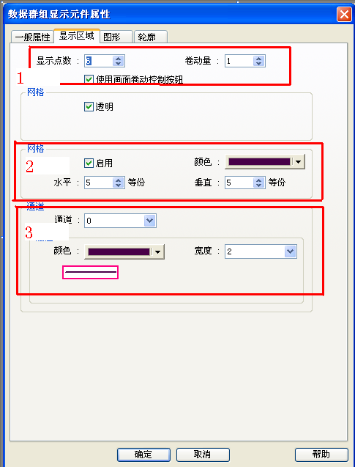

步骤1. 设定显示点数,卷动量并勾选[使用画面卷动控制按钮].

步骤2. 设定网格

步骤3. 设定每个通道之颜色及宽度.

- 地址
此范例程序所使用到的对象地址如下: 使用者可依实际使用状况更改地址及对象ID.

地址 |  | 物件 ID | 说明
窗口 10
Word | LW1 | ND_0 | 检视地址
 | LW2 | ND_1 | 通道0的数据
 | LW3 | ND_2 | 通道1的数据
 | LW10 | NE_0 | 通道0的控制地址
 | LW11 | NE_1 | 通道0的数据个数地址
 | LW12~LW17 | NE_4,NE_6~NE_10 | 通道0的数据储存地址
 | LW100 | NE_2 | 通道1的控制地址
 | LW101 | NE_3 | 通道1的数据个数地址
 | LW102~LW107 | NE_5,NE_11~NE_15 | 通道1的数据储存地址
Function Key |  | FK_0 | 到窗口11
窗口11
Word | LW50 | ND_0 | 检视地址
 | LW51 | ND_1 | 通道0的数据
 | LW52 | ND_2 | 通道1的数据
 | LW60 | NE_0 | 通道0的控制地址
 | LW61 | NE_1 | 通道0的数据个数地址
 | LW62 | NE_2 | 通道0的数据储存偏移地址
 | LW66~LW69 | NE_6~NE_9 | 通道0的数据储存地址
 | LW63 | NE_3 | 通道1的控制地址
 | LW64 | NE_4 | 通道1的数据个数地址
 | LW65 | NE_5 | 通道1的数据储存偏移地址
 | LW70~LW73 | NE_10~NE_13 | 通道1的数据储存地址

